

Факультет программной инженерии и компьютерной техники

Программирование

Лабораторная работа №1

Вариант 333409

Выполнил: студент группы P3110 М.А. Маракушев

Преподаватель:

Сорокин Р. Б.

г. Санкт-Петербург

2021

# Текст задания:

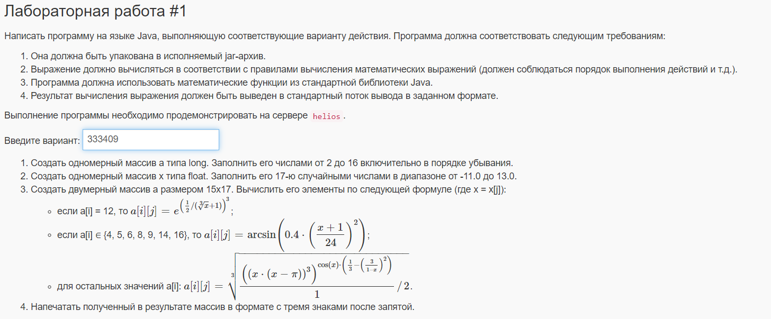

Ссылка на код на Replit:

<https://replit.com/@Watcher00/Laba#Main.java>

# Пример вывода программы, запущенной на helios.se.ifmo.ru

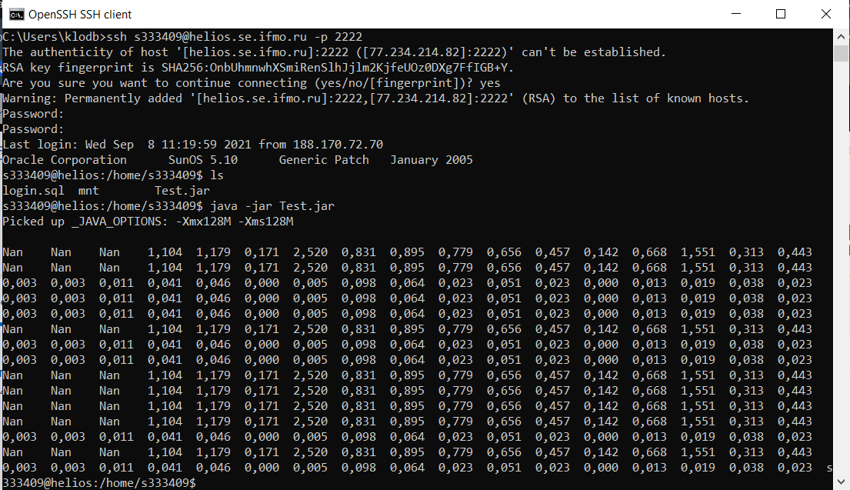

# Выводы

Таким образом, в ходе выполнения данной лабораторной работы мною был освоен основной синтаксис Java. Мною были изучены ввод переменных, создание и заполнение массивов, циклы и способы вывода работы программы. Я впервые использовал такие методы класса Math, как Math.pow, Math.random, Math.asin, Math.cbrt и т.д. Также не менее важным для меня было освоение программы FileZilla, применяемой для установления sftp соединения с helios.se.ifmo для загрузки на него кода и его запуска. Впервые работая с серверов, я ознакомился с его многими возможностями, что было крайне полезно